шифр

5 класс.
Открытая городская олимпиада по искусству (МХК)
2018 год
Очный этап

Задание 1 – 45 баллов | Задание 2 - 5 баллов | Задание 3 - 14 баллов | Задание 4 - 30 баллов | Задание 5 - 10 баллов | Задание 6 - 36 баллов | Общее количество - 140 баллов
Задание 1 (45 баллов). Задание на соотнесение звучания и изображения.
1.1. Внимательно рассмотрите данные иллюстрации, мысленно определите их настроение и образ, затем познакомьтесь с заданиями и материалами таблиц ответов. После чего во время первого звучания трёх музыкальных фрагментов заполните таблицу №1, указывая автора и название произведения, его жанр. Опишите средства музыкальной выразительности.
1.2. Во время повторного звучания трёх музыкальных фрагментов заполните таблицу№2, соотнеся звучание каждого фрагмента с одним из данных изображений. Объясните выбор иллюстраций, кратко описав образ и художественные средства, использованные при создании каждого изображения.
А 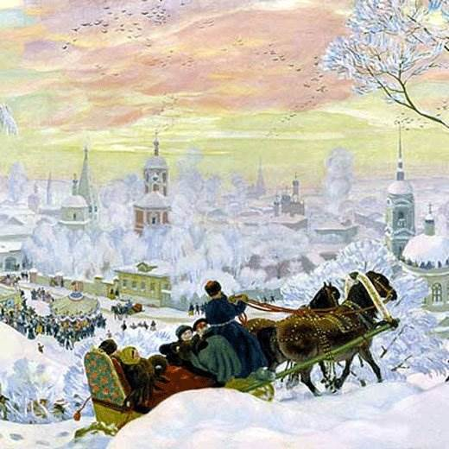 Б 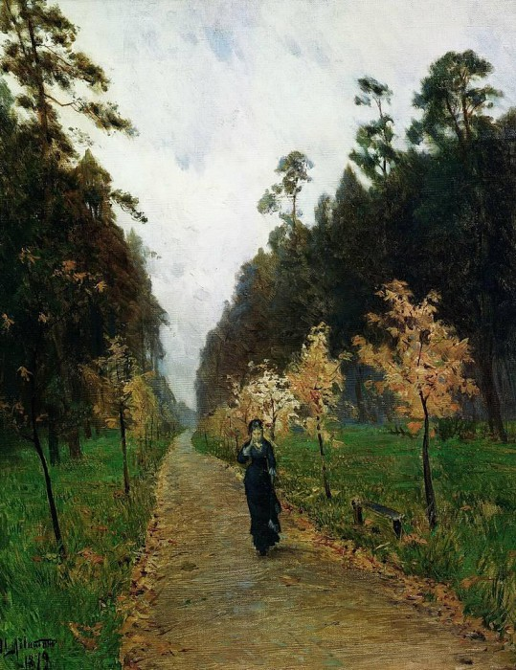
В 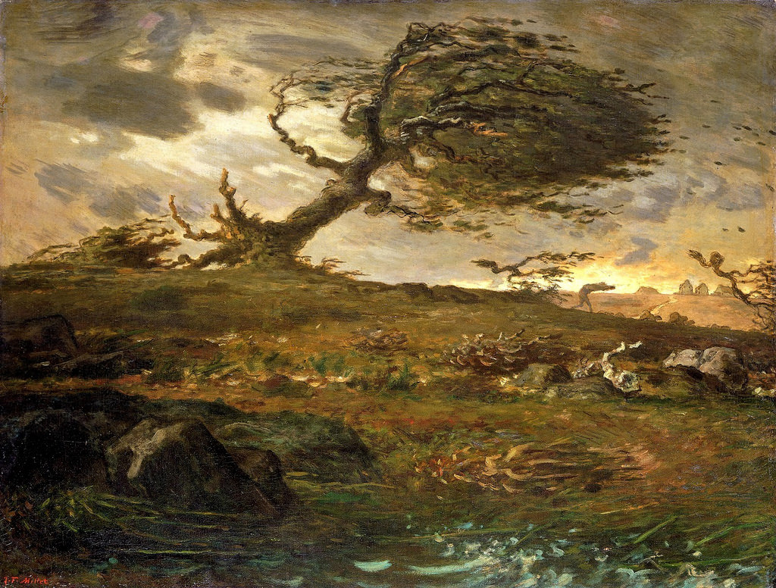
Таблица ответов №1
Вопросы, задание | Музыкальный фрагмент №1 | Музыкальный фрагмент №2 | Музыкальный фрагмент №3
Композитор
Название
Музыкальный жанр
Выразительные средства звучащего фрагмента

Таблица ответов №2
Подбор соответствий | Аргументы подбора иллюстрации (художественные средства изобразительности). Объяснение выбора иллюстрации при помощи характеристики её образа и художественных средств изображения.
Музыкальный фрагмент №1-
- иллюстрация
__________ (впишите букву)
Музыкальный фрагмент №2-
- иллюстрация
__________ (впишите букву)

Музыкальный фрагмент №3-
- иллюстрация
__________ (впишите букву)

Задание 2. (5 баллов)
Перед вами фотография традиционной русской игрушки. Рассмотрите её внимательно и ответьте на вопросы.
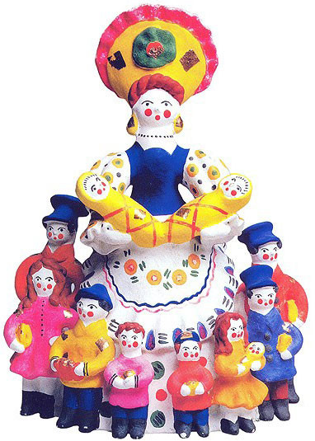
- Какой народный промысел она представляет?
________________________________________________
- Из какого материала она выполнена?
________________________________________________
- Объясните смысл её художественного образа.
_________________________________________________________________________________________________________________________________________________________________________________________________________________________________________________________________________________________________________________________________________________________________________________________________________________________________________________________________
Задание 3. (14 баллов)
Перед вами список понятий и названий, связанных с искусством. Впишите буквы вместо пропусков. Объясните значение двух терминов, помещенных в таблицу.
П_РФЕН_Н – древнегреческий храм, посвящённый богине Афине; находится на холме афинского Акрополя.
К_СН_К – украшение из лент, ткани и бисера, вплетаемое в конце длинной косы, элемент русского традиционного костюма.
Д_НАМ_КА – сила звучания, одно из средств музыкальной выразительности.
термин | объяснение значения
КРУЖ_ВО

Д_ Р_ Ж_Р

Задание 4. (30 баллов)
Рассмотрите фотографии. Ответьте на вопросы и выполните задания:

1. Определите страны Древнего мира, которым принадлежат данные произведения:
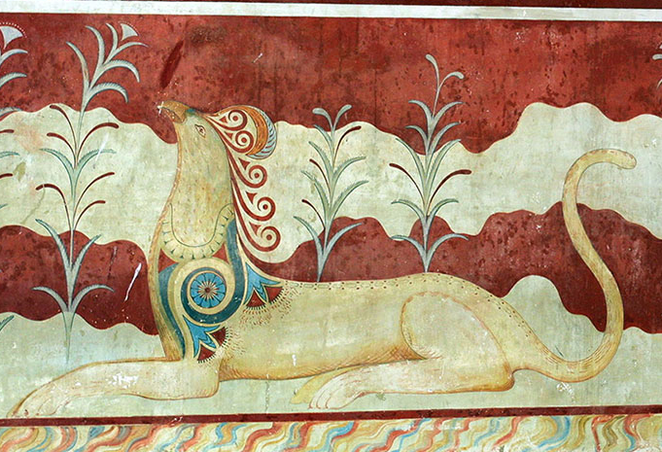  Название страны: | 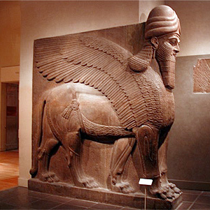  Название страны:
2. Назовите персонажей (образы):
3. Напишите примерное время создания данных произведений
4. Укажите назначение данных произведений. Какую роль они выполняют?
5. В чём сходство данных произведений? Что их объединяет?
6. Чем различаются образы? Напишите не более пяти различий:

Задание 5. (10 баллов)
Внимательно прочитайте термины. Что их объединяет? Свой ответ аргументируйте.
- статуя, торс, бюст, голова
_____________________________________________________________________________________
_____________________________________________________________________________________
- периптер, диптер, амфипростиль, моноптер
____________________________________________________________________________________________________________________________________________________________________________
- высота, длительность, тембр
___________________________________________________________________________________
___________________________________________________________________________________
- голубой, синий, фиолетовый
_____________________________________________________________________________________
____________________________________________________________________________________
- литавры, ксилофон, тамбурин
____________________________________________________________________________________
____________________________________________________________________________________

Задание 6 (36 баллов).
Творческое задание.
Вспомните одно произведение искусства (живописи, скульптуры, литературы), которое могло бы стать предметом выставки по одной из следующих тем:
- Великая сила искусства.
- Дела давно минувших дней…
- Народных праздников палитра.

- Укажите автора и название выбранного Вами произведения.
__________________________________________________________________________________________________________________________________________________________________________________________________________________________________________________
- Укажите жанр произведения и приблизительное время его создания (век).
___________________________________________________________________________________________________________________________________________________________________________________________________________________________________________________
3. Обоснуйте свой выбор произведения, его соответствие тематике выставки.
____________________________________________________________________________________________________________________________________________________________________________________________________________________________________________________________________________________________________________________________________________________________________________________________________________________________________________________________________________________________________________________________________________________________________________________________________________________________________________________________________________________________________________________________________________________________________________________________________________________________________________________________________________________________________________________________________________________________________________________________________________

4. Предложите музыкальное сопровождение предмета данной выставки. Охарактеризуйте эту музыку, средства её выразительности. В том случае, если вы не можете указать конкретное музыкальное произведение и композитора, а музыка звучит в вашем воображении, то просто опишите её.
_______________________________________________________________________________________________________________________________________________________________________________________________________________________________________________________________________________________________________________________________________________________________________________________________________________________________________________________________________________________________________________________________________________________________________________________________________________________________________________________________________________________________________________________________________________________________________________________________________________________________________________________________________________________________________________________________________________________________________________________________________________________________________________________________________________________________________________________________________________________________________________________________________________________________________________________________
5. Напишите небольшое рекламное объявление с приглашением на выставку, с обоснованием важности и пользы для посетителей (читателей).
_________________________________________________________________________________________________________________________________________________________________________________________________________________________________________________________________________________________________________________________________________________________________________________________________________________________________________________________________________________________________________________________________________________________________________________________________________________________________________________________________________________________________________________________________________________________________________________________________________________________________________________________________________________________________________________________________________________________________________________________________________________________________________________________________________________________________________________________________________________________________________________________________________________________________________________________________________________________________________________________________________________________________________________________________________________________________
Ответы
Открытой городской олимпиады по искусству
для учащихся 5-6 классов
2017-2018

5 класс
140 баллов

Таблица ответов №1
Вопросы, задание | Музыкальный фрагмент №1 | Музыкальный фрагмент №2 | Музыкальный фрагмент №3
Композитор | Антонио Вивальди  2 балла за указание имени и фамилии  1 балл за указание только фамилии | Пётр Ильич Чайковский  2 балла за указание имени, отчества и фамилии  1 балл за указание только фамилии | Музыка народная.  1 балл  Музыка народная,  Обработка В.В.Андреева  2 балла
Название | Концерт «Времена года» №2 «Лето» для скрипки, струнных и клавесина, часть 3 («Гроза»).  2 балла за полное название | Фортепианный цикл «Времена года»: Октябрь. Осенняя песнь  2 балла за полное название | «Валенки». Обработка русской народной песни в исполнении оркестра русских народных инструментов им.В.В.Андреева  2 балла за полное название
Музыкальный жанр | Концерт  1 балл | Инструментальная миниатюра  (пьеса из цикла)  1 балл | Песня (пьеса, т.к. звучит в инструментальном переложении)  1 балл
Выразительные средства звучащего фрагмента  (ответ может быть другим, но содержать характеристику темпа, тембров, регистра, мелодии, динамики и др.) | Музыкальный образ – картина разбушевавшейся стихии - открывается двумя короткими энергичными мелодическими фразами, подобно ударам грома или сверкающим молниям на тёмном небе, разделёнными тишиной пауз. Затем быстрые нисходящие пассажи, настойчиво повторяясь снова и снова, создают ощущение хлёстких порывов ветра или потоков ливня. Быстрый темп (presto), плотный и насыщенный тембр струнных, высокий регистр в кратком виртуозном соло скрипки… Композитор создаёт яркую и динамичную звуковую картину грозы. И т.п…  Всего до 5 баллов | Музыкальный образ-размышление. Певучая, плавная мелодия начинается с нисходящих звуков – «капель». Медленный темп, статичные аккорды аккомпанемента, минорный лад создают настроение печали и взывают мысли о расставании с чем-то прекрасным, сожаление о чём-то ушедшем…  Мелодия наполнена интонациями «вздохов», «вопросов» и даже краткое мажорное просветление гармонии не меняет общей картины… и т.п.  Всего до 5 баллов | Музыкальный образ открывается кратким медленным вступлением – «разгоном», а затем сразу врывается яркое, праздничное звучание народного оркестра, ведущего плясовую песню на «все лады». Словно выплеснутая «волной» (glissando у гуслей), мелодия «летит» по разным тембрам оркестра (домры, баяны и т.д.). Звучание ударных инструментов (ложки) напоминает звонкий цокот копыт русской тройки. Мелодия песни развивается вариационно, в традициях народного инструментального музицирования.  И т.п.  Всего до 5 баллов
Таблица ответов №2
Подбор соответствий | Аргументы подбора иллюстрации (художественные средства изобразительности). Объяснение выбора иллюстрации при помощи характеристики её образа и художественных средств изображения.
Музыкальный фрагмент №1-  - иллюстрация  …В…  1 балл | (худ. Ж.-Ф.Милле. Порыв ветра)  Сильный ураганный ветер срывает всё на своём пути, и старое дерево сейчас погибнет. Маленькая фигурка человека, едва различимая на склоне холма, почти теряется в этой бушующей стихии. Колорит картины потемневший, тусклый, словно воздух в ней наполнен пылью. Все летние краски исчезли, стали холодными, только горизонт в проблеске солнечного света. Там деревня, видны крыши домов вдали, туда ведёт золотистая дорога. Только вот успеет ли человек… Сейчас его настигнет ливень, и чёрная туча, рваный край которой мы видим в левой верхней части картины, заполнит собой всё небо.  и т.п.  Всего не более 4 баллов
Музыкальный фрагмент №2-  - иллюстрация  ...Б…  1 балл | (худ.И.И.Левитан. Осенний день. Сокольники)  Лирический печальный образ, воплощённый в этом пейзаже, близок музыке Чайковского. Торжественная красота парка подчёркнута тёмными вертикалями вечнозелёных деревьев, обрамляющих аллею. Туманная даль дороги кажется бесконечной. В верхней части композиции тона холодные и пасмурные, но на переднем плане тёплые и яркие. Одинокая женская фигура в чёрном платье выглядит хрупко и печально на фоне прекрасной осенней природы.  и т.п.  Всего не более 4 баллов
Музыкальный фрагмент №3-  - иллюстрация  ...А…  1 балл | (худ. Б.М.Кустодиев. Масленица. Фрагмент)  Широкая Масленица! Народные гулянья с балаганами, ярмаркой и катанием на тройках. Морозные просторы освещены яркими тонами высокого неба – «сказочными» розовым, золотым, изумрудным. Картина «звучит» свежо, радостно, энергично. Звенят бубенцы, летит удалая песня… Хороша ты, русская зима!  и т.п.  Всего не более 4 баллов
Участники олимпиады, конечно, отвечают на задание по-своему, но ответ должен содержать необходимое количество верных характеристик настроения, образа, колорита, композиции, объясняющих соотнесение иллюстрации с музыкой.
Всего за задание №1 – максимум 45 баллов
Задание 2 (5 баллов)
Перед вами фотография традиционной русской игрушки. Рассмотрите её внимательно и ответьте на вопросы.
- Какой народный промысел она представляет?
Вятская, дымковская игрушка (1 балл)
- Из какого материала она выполнена?
Глина (1 балл)
- Объясните смысл её художественного образа. (3 балла)
Фигурка женщины олицетворяет великую богиню «Природу» (скульптор соединил воедино два образа - земли и матери, два жизнеутверждающих начала, дающих жизнь всему живому). Лепили женскую фигурку с детьми – поклонялись Богине земли. Ее изображения могли оказывать благотворное продуцирующее воздействие на землю и ее плодородие. Фигура женщины-матери символизировала единство сил земли и неба, от которых зависела жизнь человека. Они являлись оберегами крестьянской жизни.

Задание 3 (14 баллов)
Перед вами список понятий и названий, связанных с искусством. Впишите буквы вместо пропусков. Объясните значение двух терминов, помещенных в таблицу.
ПАРФЕНОН – древнегреческий храм, посвящённый богине Афине; находится на холме афинского Акрополя.
КОСНИК – украшение из лент, ткани и бисера, вплетаемое в конце длинной косы, элемент русского традиционного костюма.
ДИНАМИКА – сила звучания, одно из средств музыкальной выразительности.
Термин | Объяснение значения
КРУЖЕВО | Кру́жево — текстильное изделие с орнаментальным оформлением (ажурным узором), образующимся за счёт переплетения; имеет декоративное значение.
ДИРИЖЁР | Дирижёр (от фр. diriger — управлять, направлять, руководить) — руководитель разучивания и исполнения ансамблевой (оркестровой, хоровой, оперной и т. д.) музыки. Именно дирижёру принадлежит художественная трактовка произведения, он же призван обеспечить как ансамблевую стройность, так и техническое совершенство исполнения.
По 1 баллу за орфографию (10 баллов)
До 2-х баллов за каждое верное определение (4 балла).
Всего 14 баллов.

Задание 4 (30 баллов)
1. Определите страны Древнего мира, которым принадлежат данные произведения:
Название страны:  Минойское царство (о.Крит)  1 балл | Название страны:  Древняя Месопотамия (Ассирия)  1 балл
2. Назовите персонажей (образы):
Грифон  1 балл | Шеду  1 балл
3. Напишите примерное время создания данных произведений
Второе тысячелетие до н.э  1 балл | Второе-первое тысячелетие до н.э  1 балл
4. Укажите назначение данных изображений. Какую роль они выполняют?
Декоративное (роспись стен тронного зала, украшение интерьера) и охранное (защитники царского трона)  2 балла | Декоративное (оформление входа во дворец, украшение) и охранное (защитники входа)  2 балла
5. В чём сходство данных произведений? Что их объединяет?
1. Мифологические образы.
2. Принадлежат изобразительному искусству.
3. Являются зооморфными существами.
4. Персонажи - защитники.
5. Профильное изображение фигуры.
6. Произведения искусства древних цивилизаций.
и т.п.
Ответы могут быть другими, но в перечислении не должно быть смысловых повторов. И перечисления типа «есть хвост и четыре лапы» оцениваются только по 0,5 балла за находчивость.
До 6 баллов
6. Чем различаются образы? Напишите не более пяти различий:
1. Гармоничный и спокойный образ.  2. Живопись монументальная.  3. Роспись (фреска).  4. Мягкие линии.  5. Изящество движения, мечтательность.  6. Декоративность (элементы украшений).  и т.п.  Ответы могут быть другими, но в перечислении не должно быть смысловых повторов.  до 6 баллов |  | 1. Решительный, воинственный образ.  2. Скульптура.  3. Высечен из камня.  4. Массивность, жёсткость формы.  5. Скрытая мощь и сила движения.  6. Голова человека, украшенная тиарой с рогами.  до 6 баллов
Грамотное использование терминов – дополнительные 2 балла.
Всего 30 баллов.
Задание 5 (10 баллов)
Внимательно прочитайте термины. Что их объединяет? Свой ответ аргументируйте.
- статуя, торс, бюст, голова – виды скульптурного изображения человека;
- периптер, диптер, моноптер - виды древнегреческих храмов;
- высота, длительность, тембр - свойства музыкального звука;
- голубой, синий, фиолетовый - холодные цвета;
- литавры, ксилофон, тамбурин - музыкальные инструменты ударной группы оркестра.
По 2 балла максимум за логичное объяснение. Объяснение может не совпадать с предложенным, но должно быть верным по смыслу.
Всего не более 10 баллов

Задание 6. (36 баллов)
Творческое задание.
Вспомните одно произведение искусства (живописи, скульптуры, литературы), которое могло бы стать предметом выставки по одной из следующих тем:
- Великая сила искусства
- Дела давно минувших дней…
- Народных праздников палитра.
1. Укажите автора и название выбранного вами произведения. (2 балла - за указание автора, 2 балла - за название);
2.Укажите жанр произведения и приблизительное время его создания (век). (2 балла - за указание жанра, 2 балла - за указание эпохи);
3. Обоснуйте свой выбор произведения, его соответствие тематике выставки. (до 6 баллов за логичное обоснование).
4. Предложите музыкальное сопровождение предмета данной выставки. Охарактеризуйте эту музыку, средства её выразительности. В том случае, если вы не можете указать конкретное музыкальное произведение и композитора, а музыка звучит в вашем воображении, то просто опишите её.
За логичный подбор и описание музыки:
звуковой образ соответствует шедевру, предложенному для выставки - 2 балла,
дана характеристика звучания – до 5 баллов;
указаны тембры, динамика, темп, лад, интонация, ритм, жанр – до 5 баллов.
Если указаны конкретное произведение и композитор – плюс 2 балла.
5. Напишите небольшое рекламное объявление с приглашением на выставку, с обоснованием важности и пользы для посетителей (читателей). До 8 баллов, а именно:
Соответствие содержания текста его назначению – до 4 баллов.
Соответствие формы представления текста его назначению – до 3 баллов.
Грамотность – 1 балл.

